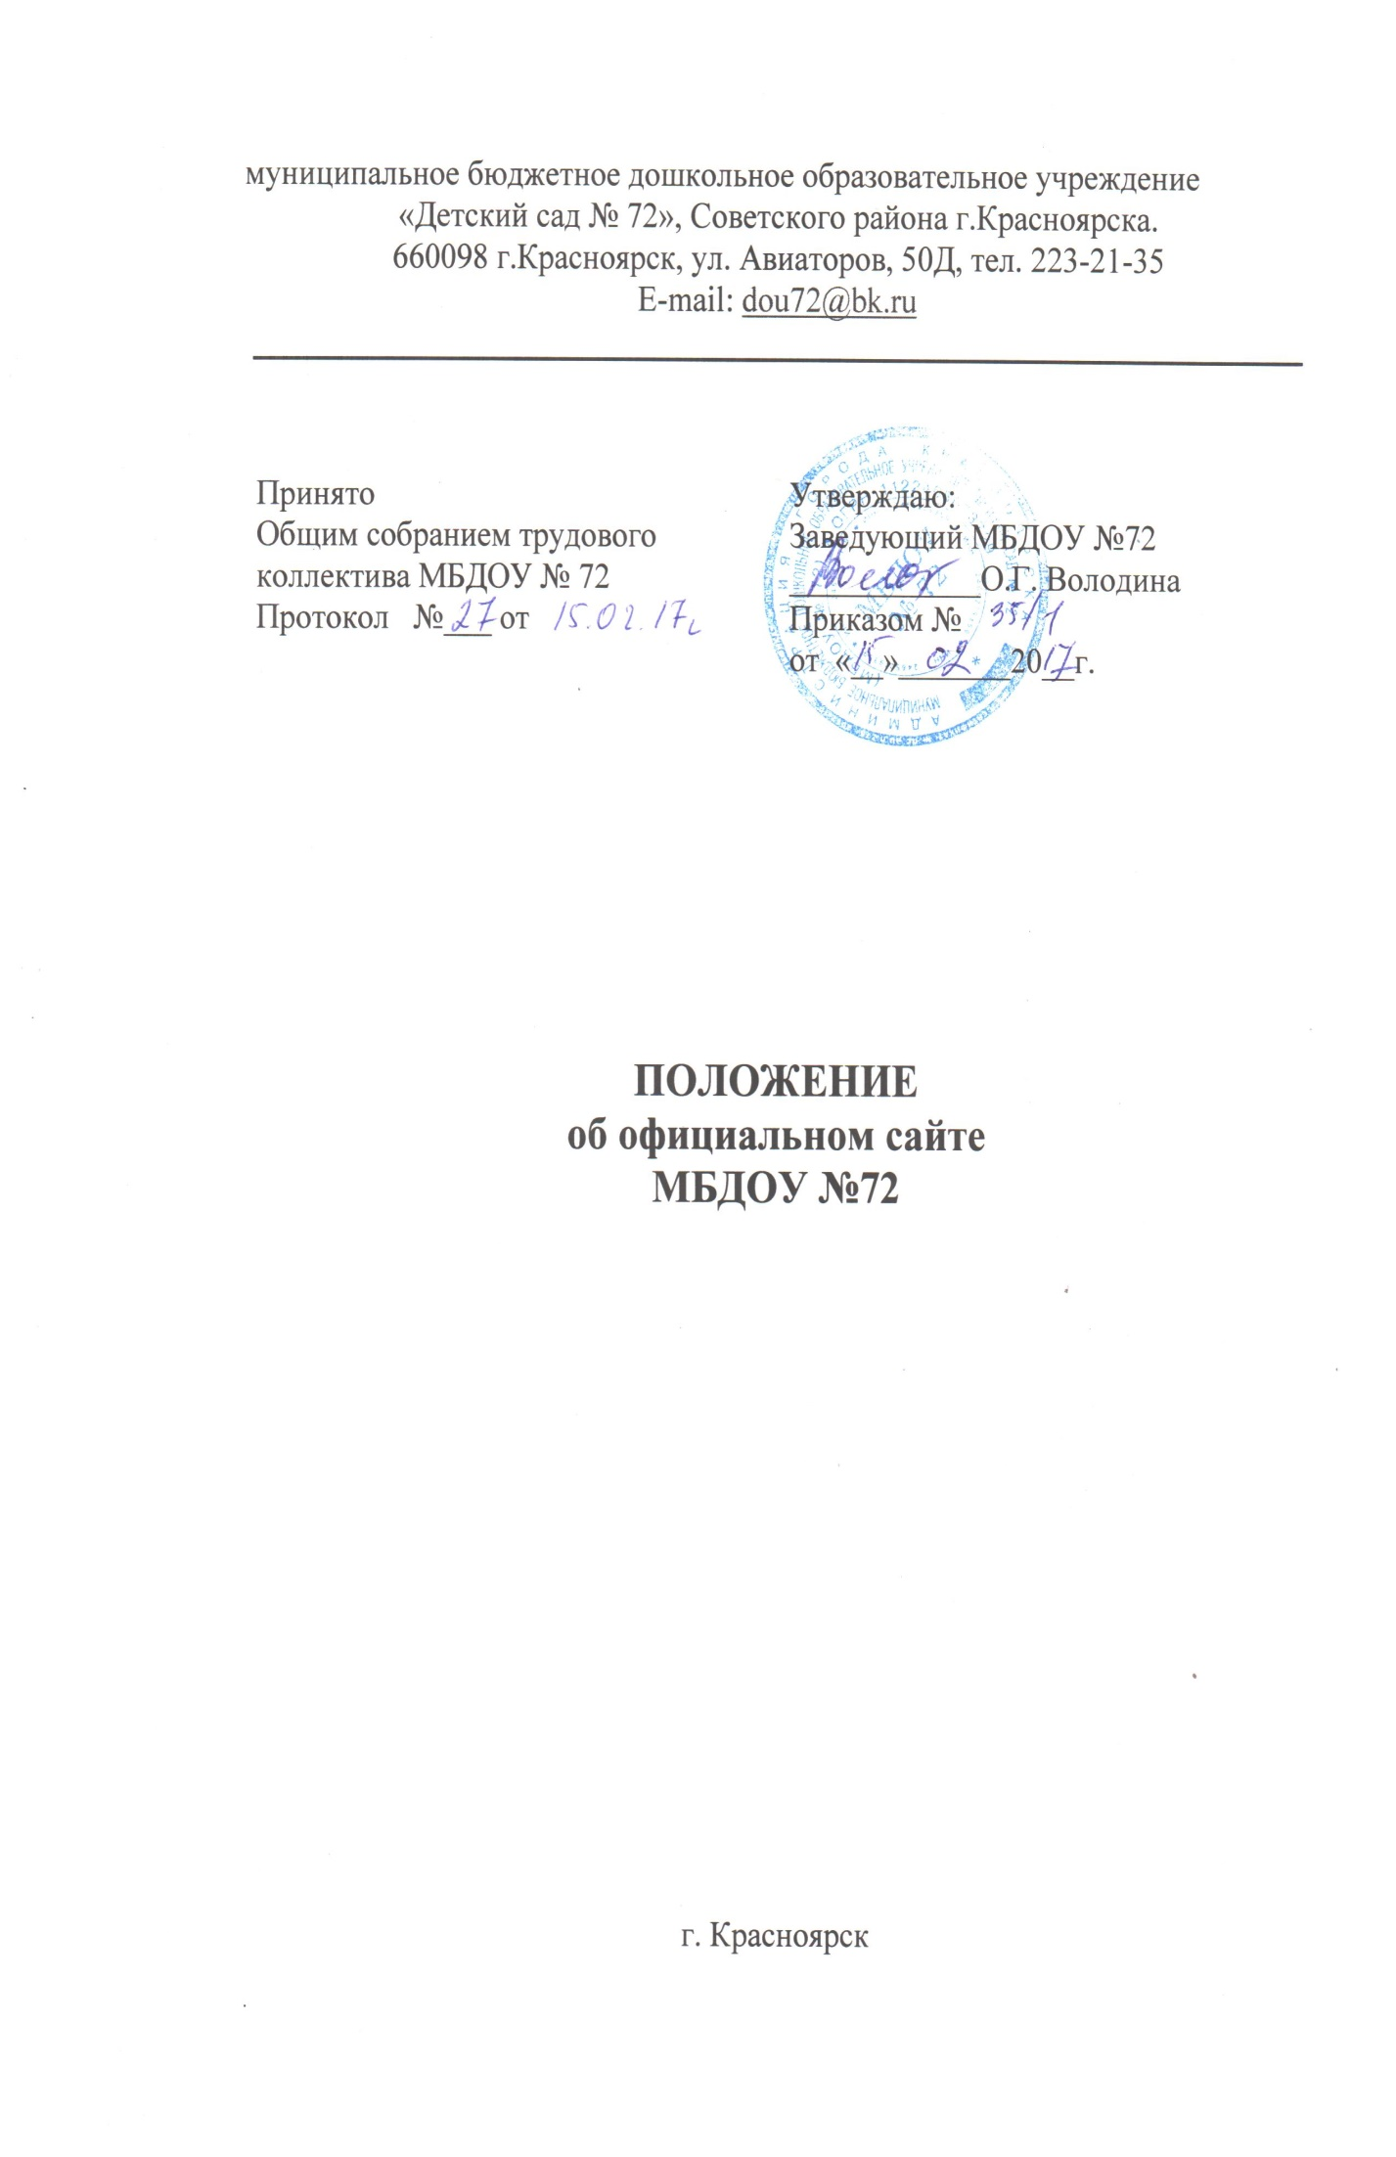

- Общие положения

- Настоящие Правила составлены в соответствии со статьей 29 Федерального закона "Об образовании в Российской Федерации", Постановлением Правительства Российской Федерации от 10 июля 2013 г. N 582 «Об утверждении правил размещения на официальном сайте образовательной организации в информационно-телекоммуникационной сети "Интернет" и обновления информации об образовательной организации» определяют порядок размещения на официальном сайте муниципального дошкольного бюджетного образовательного учреждения «Детский сад № 72» (далее – Учреждения) в информационно-телекоммуникационной сети "Интернет" (далее соответственно - официальный сайт, сеть "Интернет") и обновления информации об Учреждении в целях обеспечения открытости и доступности указанной информации.

- Учреждение размещает на официальном сайте

а) информацию:
- о дате создания, об учредителе, о месте нахождения, режиме, графике работы, контактных телефонах и об адресах электронной почты;
- о структуре и об органах управления Учреждением, в том числе:
- наименование структурных подразделений (органов управления);
- фамилии, имена, отчества и должности руководителей структурных подразделений;
- места нахождения структурных подразделений;
- о формах образования;
- об описании образовательной программы с приложением ее копии;
- об учебном плане с приложением его копии;
- об аннотации к рабочим программам дисциплин (по каждой дисциплине в составе образовательной программы) с приложением их копий (при наличии);
- о календарном учебном графике с приложением его копии;
- о методических и об иных документах, разработанных образовательной организацией для обеспечения образовательного процесса;
- о реализуемых образовательных программах предусмотренных соответствующей образовательной программой;
- о численности воспитанников по реализуемым образовательным программам за счет бюджетных ассигнований федерального бюджета, бюджетов субъектов Российской Федерации, местных бюджетов и по договорам об образовании за счет средств физических и (или) юридических лиц;
- о языках, на которых осуществляется образование;
- о федеральном государственном образовательном стандарте дошкольного образованияс приложением его копии (при наличии);
- о руководителе образовательной организации, его заместителях, руководителях филиалов образовательной организации (при их наличии), в том числе:
- фамилия, имя, отчество (при наличии) руководителя, его заместителей;
- должность руководителя, его заместителей;
- контактные телефоны;
- адрес электронной почты;
- о персональном составе педагогических работников с указанием уровня образования, квалификации и опыта работы, в том числе:
- фамилия, имя, отчество (при наличии) работника;
- занимаемая должность (должности);
- преподаваемые дисциплины;
- ученая степень (при наличии);
- наименование направления подготовки и (или) специальности;
- данные о повышении квалификации и (или) профессиональной переподготовке (при наличии);
- общий стаж работы;
- стаж работы по специальности;
- о материально-техническом обеспечении образовательной деятельности, в том числе сведения о наличии оборудованных кабинетов, объектов для проведения практических занятий, объектов спорта, средств обучения и воспитания, об условиях питания и охраны здоровья обучающихся;
- о количестве вакантных мест для приема (перевода) детей;
- об объеме образовательной деятельности, финансовое обеспечение которой осуществляется за счет бюджетных ассигнований федерального бюджета, бюджетов субъектов Российской Федерации, местных бюджетов, по договорам об образовании за счет средств физических и (или) юридических лиц;
- о поступлении финансовых и материальных средств и об их расходовании по итогам финансового года;
б) копии:
- устава образовательной организации;
- лицензии на осуществление образовательной деятельности (с приложениями);
- плана финансово-хозяйственной деятельности образовательной организации, утвержденного в установленном законодательством Российской Федерации порядке, или бюджетной сметы образовательной организации;
- локальных нормативных актов, предусмотренных частью 2 статьи 30 Федерального закона "Об образовании в Российской Федерации", правил внутреннего трудового распорядка и коллективного договора;
- отчет о результатах самообследования;
- документ о порядке оказания платных образовательных услуг, в том числе образец договора об оказании платных образовательных услуг, документ об утверждении стоимости обучения по каждой образовательной программе;
- предписания органов, осуществляющих государственный контроль (надзор) в сфере образования, отчеты об исполнении таких предписаний;
- иную информацию, которая размещается, опубликовывается по решению образовательной организации и (или) размещение, опубликование которой являются обязательными в соответствии с законодательством Российской Федерации.
3. Учреждение обновляет сведения не позднее 10 рабочих дней после их изменений.
4. Пользователю официального сайта предоставляется наглядная информация о структуре официального сайта, включающая в себя ссылку на официальный сайт Министерства образования и науки Российской Федерации в сети "Интернет".
5. Информация размещается на официальном сайте в текстовой и (или) табличной формах, а также в форме копий документов в соответствии с требованиями к структуре официального сайта и формату представления информации, установленными Федеральной службой по надзору в сфере образования и науки.
6. При размещении информации на официальном сайте и ее обновлении обеспечивается соблюдение требований законодательства Российской Федерации о персональных данных.
7. Технологические и программные средства, которые используются для функционирования официального сайта, должны обеспечивать:
а) доступ к размещенной на официальном сайте информации без использования программного обеспечения, установка которого на технические средства пользователя информации требует заключения лицензионного или иного соглашения с правообладателем программного обеспечения, предусматривающего взимание с пользователя информации платы;
б) защиту информации от уничтожения, модификации и блокирования доступа к ней, а также иных неправомерных действий в отношении нее;
в) возможность копирования информации на резервный носитель, обеспечивающий ее восстановление;
г) защиту от копирования авторских материалов.
8. Информация на официальном сайте размещается на русском языке.

